Černožáci na Mistrovství České republiky 2019
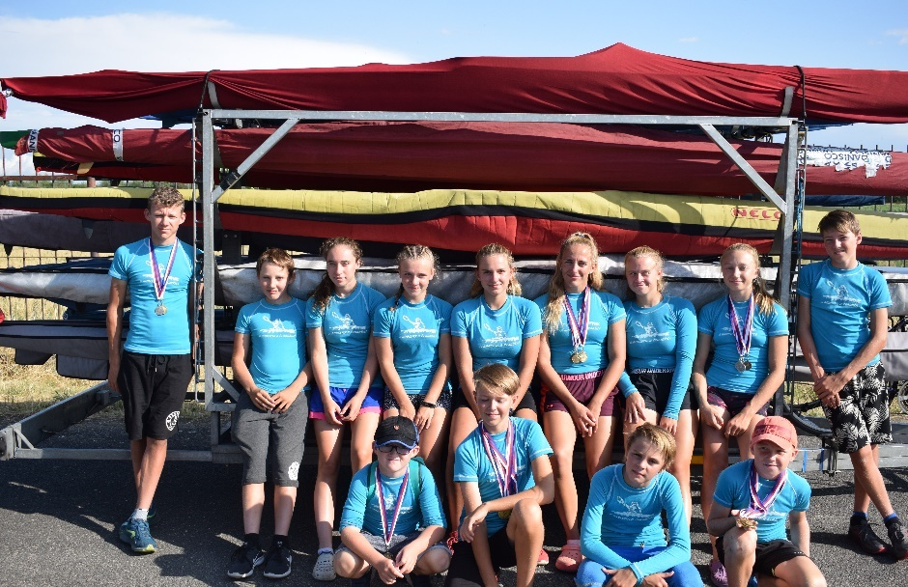

O třetím červencovém víkendu naši mladí sportovci vylovili celkem 22 medailí a 23 finálových umístění. Parádní úspěch v nabitém čtyřdenním programu v Labe aréně v Račicích, kde startovalo přes 900 závodníků od benjamínků po veterány. Naše barvy hájilo celkem 16 závodníků.
Nejlépe se dařilo naši dorostence Lucii Herzánové, která si přivezla celkem 6 medailí z toho 2 mistrovské. Největším překvapením šampionátu byl dorostenec Vojta Makovský, který nás všechny překvapil a spolu s hradeckým závodníkem Filipem Truhlářem si dojel pro svoje první zlato fantastickým závodem start – cíl na trati 1km, k tomuto zlatu připojil ještě stříbrnou medaili z K2 500m. Svoji skvělou připravenost předvedla i žačka Anežka Hojná, která se čtyřmi medailemi drží krok se špičkou. Dařilo se i našim benjamínkům, kde Vašek Hojný přivezl 4 zlaté a Ondra Hlaváč 3 zlaté a 1 stříbro, Martin Němeček 1 stříbro a Kryštof Matlák 1 bronz. I ostatní závodníci předvedli skvělé výkony ve finálových jízdách, uvádím v přehledu výsledků. Děkuji všem našim závodníkům za jejich sportovní výkony, byla radost je sledovat

Přehled finálových výsledků:
1.místo:
K2 dky 500m a 200m Lucka Hezánová + Magda Petráčková (Chomutov)
K2 dci 1000m Vojta Makovský + Filip Truhlář (Hradec Králové
K1 bci 1km a 500m Vašek Hojný
K1 bci 500m Ondra Hlaváč
K2 bci 500m Vašek Hojný + Ondra Hlaváč
2.místo:
K1 dky 500m Lucka Herzánová
K4 dky 500m Lucka Herzánová+
M.Petráčková+K.Vrbenská+N.Mikšovicová(Chomutov)
K2 dci 500m Vojta Makovský + Filip Truhlář (hradec Králové)
K1 žky 500m Anežka Hojná
K2 žky 200m Anežka Hojná + Lucka Merhautová(Hradec Králové)
K4 žky 500m Anežka Hojná+L.Merhautová+K.Blechová+D.Pastorová(Týn n/Vl.)
K1 bci 500m Martin Němeček
3.místo:
K1 dky 1km a 200m Lucka Herzánová
K2 žky 500m Anežka Hojná + Lucka Merhautová(Hradec Králové)
K1 bci 500m Kryštof Matlák
4.místo:
K4 žci 500m Kuba Dušátko + Š.Tejnora(KVS)+D.Procházka+B.Malá (Týn n/Vl.)
K4 jky 500m Magda Reichová + T.Bláhová(SEZ)+N.Marková+M.Tomanová(CHO)
5.místo:
K1 žky 200m Anežka Hojná
K2 žci 1km Kuba Dušátko + Štěpán Tejnora(KVS)
K2 bci 500m Martin Němeček + Josef Gerhát (Litovel)
6.místo:
K4 dci 500m Vojta Makovský+D.Chlumecký(TYN)+V.Vorlický(PPL)+M.Bezděka
K4 dky 500m Verča Davidová+Mája Kotěrová+Eliška Nováková+Z.Čechová(TYN)
K2 žci 500m Kuba Dušátko + Štěpán Tejnora(KVS)
K2 jky 500m Magda Reichová + Tereza Bláhová (Sezemice)
K4 žci 500m Lukáš Kliment+J.Florián(DEC)+J.Foukal(RKL)+B.Doležal(KVS)
7.místo:
K2 dky 500m Mája Kotěrová + Verča Davidová
K2 jky 200m Magda Reichová + Tereza Bláhová (Sezemice)
8.místo:
K2 dky 200m Mája Kotěrová + Verča Davidová
K4 žky 500m Eliška Svobodová+B.Žáčková+K.Šulitková+H.Kresaňová
K1 muži 200m Petr Vaněk

